**Aluno: Lucas Fredegoto Reinaldi, ra: 1478133**

**a) Apresentar um gráfico das empresas por níveis. Considerar o numero de avaliações realizadas.**

**b) Indicar 3 empresas brasileiras** [**CMMI**](http://moodle.utfpr.edu.br/mod/resource/view.php?id=122370) **Nivel 5**

**c) Indicar o tempo médio para obtenção do** [**CMMI**](http://moodle.utfpr.edu.br/mod/resource/view.php?id=122370)

1. **(2012)**

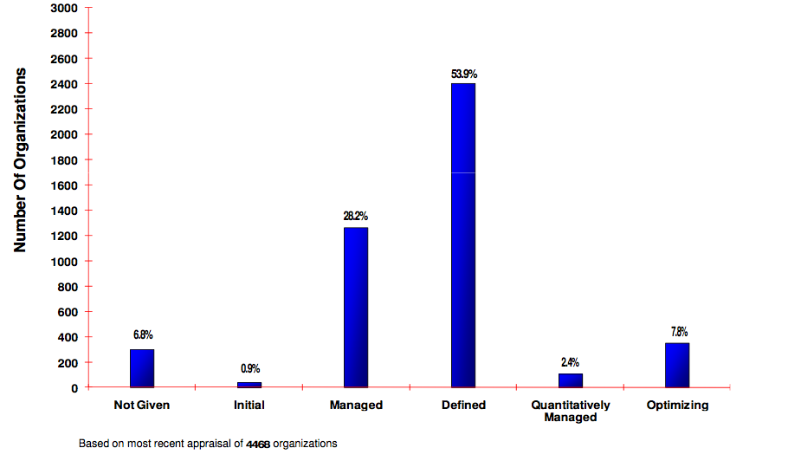

**b)**

M.I. MONTREAL INFORMATICA S/A Fabrica de Software

Radix Engenharia e Software S.A. Área de Desenvolvimento de Software

Spread Sistemas e Automação Ltda

**c)**

**Tempo médio para** atingir um nível de maturidade:

CMMI e CMMI 2: Entre 4 à 11 meses;

CMMI 3: Entre 2 à 20 meses;

CMMI 4: Entre 4 à 28 meses;

CMMI 5: Entre 5 à 28 meses.